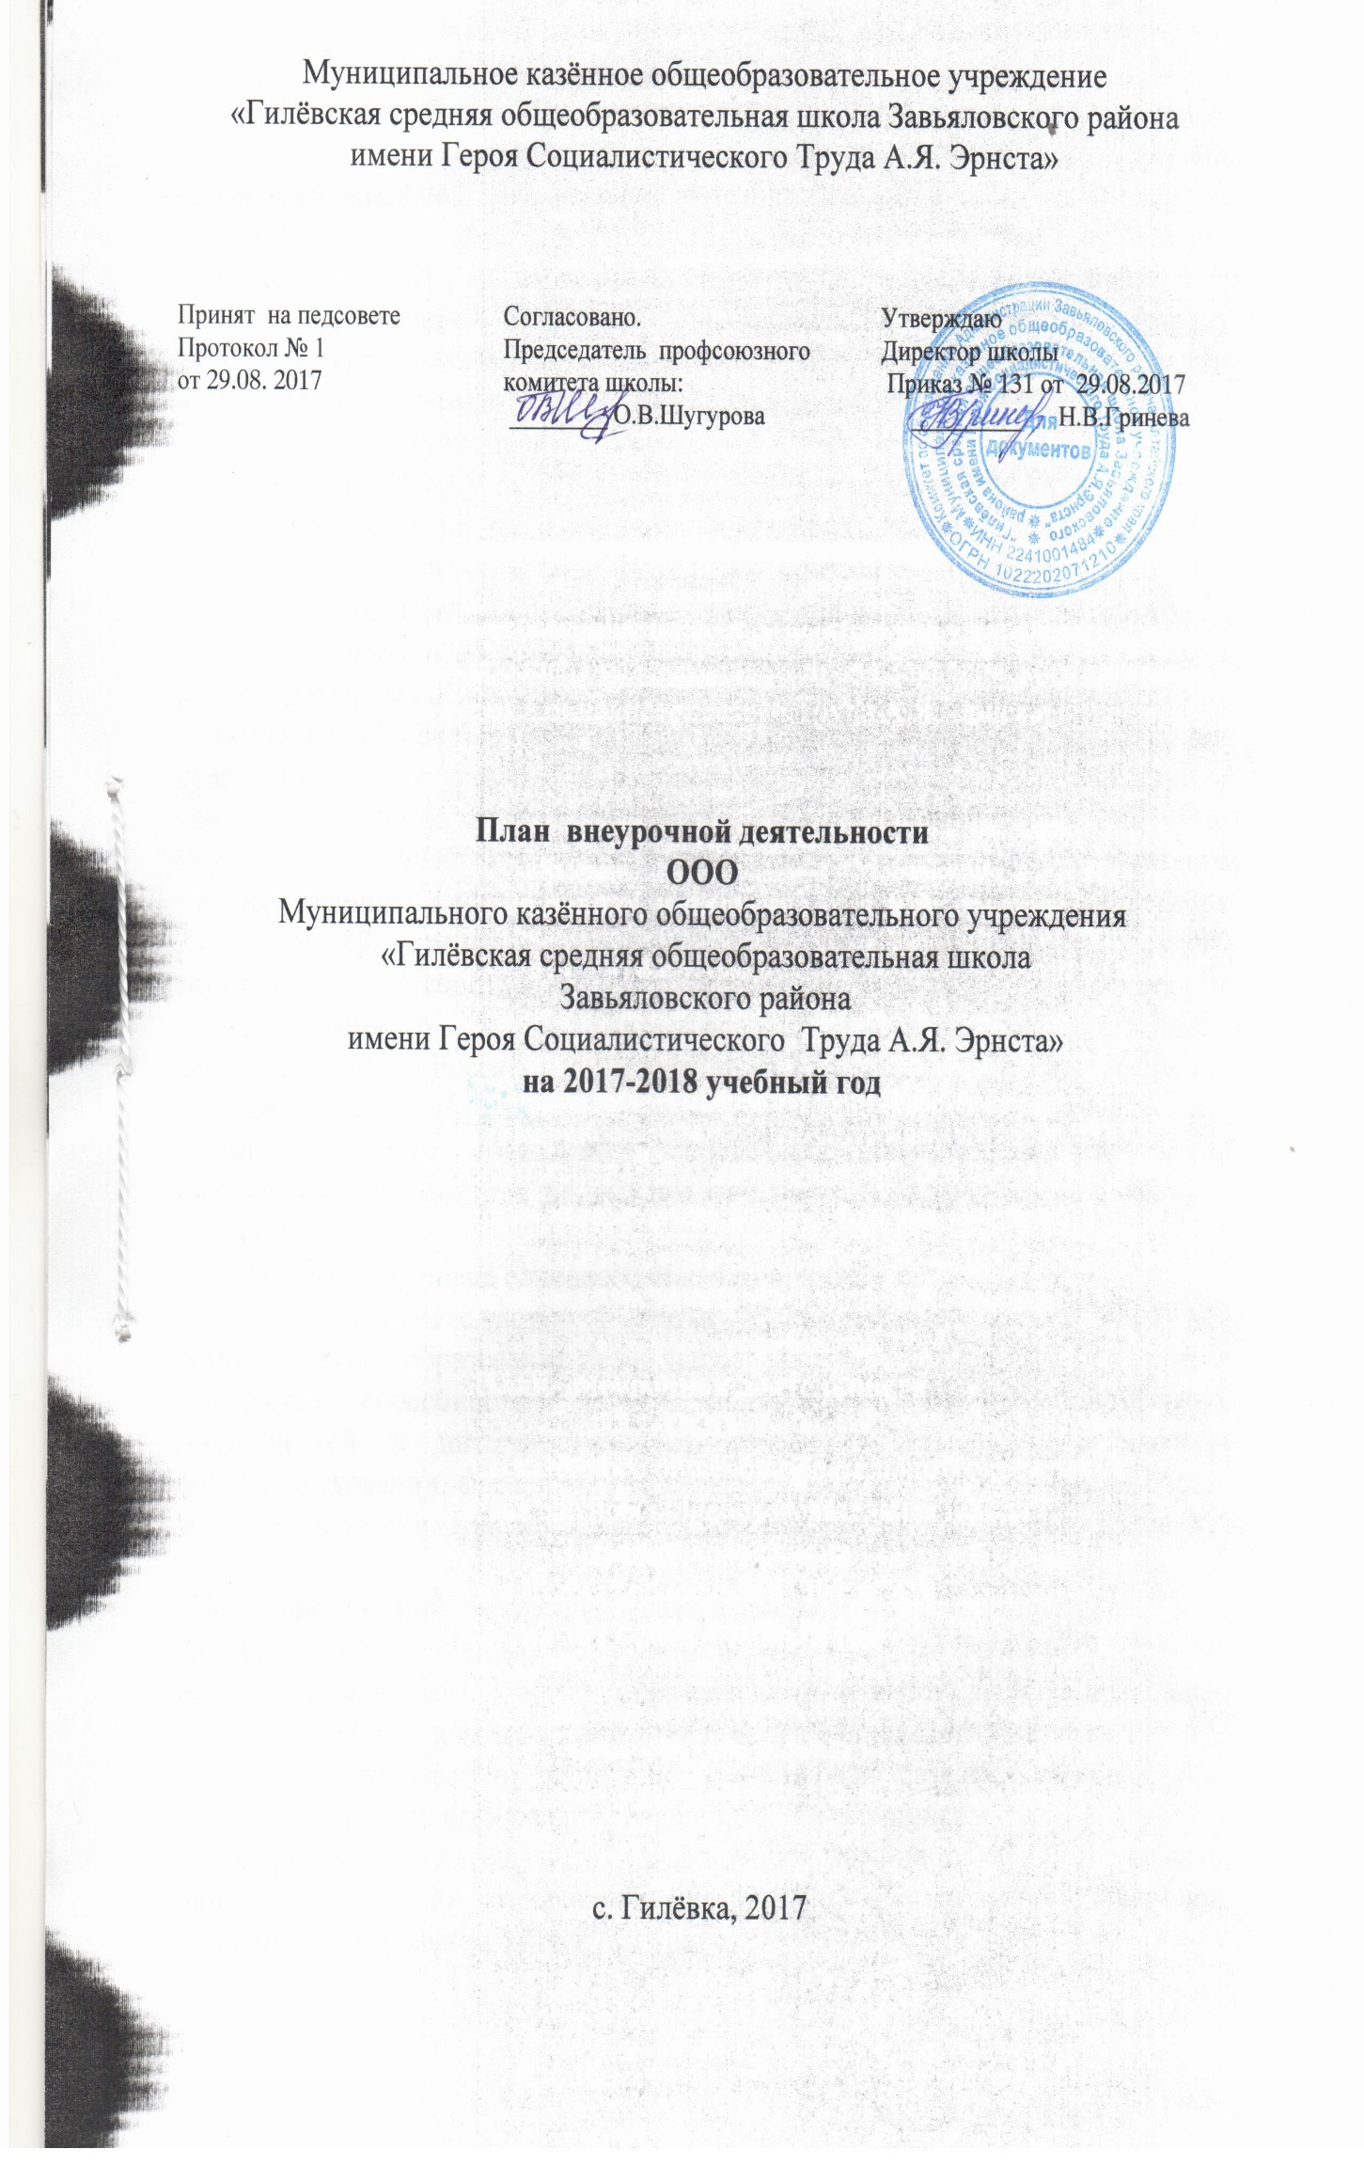

Содержание общего образования, а также его цели, задачи и планируемые результаты определяются основной образовательной программой общеобразовательной организации, разрабатываемой ею самостоятельно в соответствии с федеральными государственными образовательными стандартами общего образования (далее - ФГОС общего образования) и с учетом примерной основной образовательной программы (статьи 12 и 28 Федерального закона от 29 декабря 2012 г. N 273-ФЗ "Об образовании в Российской Федерации" (далее - Федеральный закон N 273-ФЗ).
Приказами Минобрнауки России от 6 октября 2009 г. N 373, от 17 декабря 2010 г. N 1897, от 17 мая 2012 г. N 413 утверждены ФГОС начального общего, основного общего и среднего общего образования.
Примерные основные образовательные программы начального общего и основного общего образования, разработанные в соответствии с требованиями части 9 статьи 12 Федерального закона N 273-ФЗ, внесены в реестр примерных основных образовательных программ (www.fgosreestr.ru).
Основная образовательная программа общеобразовательной организации реализуется через урочную и внеурочную деятельность в соответствии с санитарно-эпидемиологическими требованиями к условиям и организации обучения в общеобразовательных организациях (постановление Главного государственного санитарного врача Российской Федерации от 29 декабря 2010 г. N 189, в редакции Изменений N 1, утв. Постановлением Главного государственного санитарного врача Российской Федерации от 29.06.2011 N 85, изменений N 2 утв. Постановлением Главного государственного санитарного врача Российской Федерации от 25.12.2013 N 72, далее - СанПиН 2.4.2.2821-10).
ФГОС общего образования определяют общее количество часов внеурочной деятельности на каждом уровне общего образования, которое составляет:
до 1750 часов на уровне основного общего образования;
В соответствии с частью 1 статьи 75 Федерального закона N 273-ФЗ дополнительное образование детей направлено на формирование и развитие творческих способностей детей, удовлетворение их индивидуальных потребностей в интеллектуальном, духовно-нравственном, физическом совершенствовании, формирование культуры здорового и безопасного образа жизни, укрепление здоровья, а также на организацию их свободного времени.

Цели организации внеурочной деятельности в МКОУ «Гилёвская СОШ Завьяловского района имени Героя Социалистического Труда А.Я. Эрнста» на уровне основного общего образования позволяют решать ряд задач: обеспечение благоприятной адаптации ребенка в школе; оптимизация учебной нагрузки обучающихся; улучшение условий для развития ребенка; учет возрастных и индивидуальных особенностей обучающихся.
Внеурочная деятельность организуется по направлениям развития личности (спортивно ­ оздоровительное, духовно ­ нравственное, социальное, общеинтеллектуальное, общекультурное).
Формы организации внеурочной деятельности, как и в целом образовательной деятельности, в рамках реализации основной образовательной программы начального общего образования определяет организация, осуществляющая образовательную деятельность. Содержание занятий, предусмотренных во внеурочной деятельности, должно осуществляться в таких формах как художественные, культурологические, филологические, хоровые студии, сетевые сообщества, школьные спортивные клубы и секции, конференции, олимпиады, военно-патриотические объединения, экскурсии, соревнования, поисковые и научные исследования, общественно полезные практики и другие формы на добровольной основе в соответствии с выбором участников образовательных отношений.
При организации внеурочной деятельности обучающихся МКОУ «Гилёвская СОШ Завьяловского района имени Героя Социалистического Труда А.Я. Эрнста» возможно использование возможностей организаций и учреждений дополнительного образования, культуры и спорта. В период каникул для продолжения внеурочной деятельности используются возможности пришкольного лагеря, летних лагерных смен муниципального лагеря, работа на пришкольном участке.
Время, отведенное на внеурочную деятельность, не учитывается при определении максимально допустимой недельной нагрузки обучающихся и составляет не более 1750 часов за 5 лет обучения.
Основное преимущество организации внеурочной деятельности в МКОУ «Гилёвская СОШ Завьяловского района имени Героя Социалистического Труда А.Я. Эрнста», заключается в создании условий для полноценного пребывания ребенка в образовательной организации в течение дня, содержательном единстве учебной, воспитательной и развивающей деятельности в рамках основной образовательной программы МКОУ «Гилёвская СОШ Завьяловского района имени Героя Социалистического Труда А.Я. Эрнста».
В организации внеурочной деятельности принимают участие учителя ­ предметники, педагог - психолог (при наличии).
Внеурочная деятельность тесно связана с дополнительным образованием детей в части создания условий для развития творческих интересов детей, включения их в художественную, техническую, спортивную и другую деятельность.
Основное преимущество совместной организации внеурочной деятельности заключается в предоставлении широкого выбора занятий для ребенка на основе спектра направлений детских объединений по интересам, возможности свободного самоопределения ребенка, привлечения к осуществлению внеурочной деятельности квалифицированных специалистов, а также практико­ориентированной и деятельностной основы организации образовательной деятельности.
Координирующую роль в организации внеурочной деятельности выполняет классный руководитель, который взаимодействует с педагогическими работниками, организует систему отношений через разнообразные формы воспитательной деятельности коллектива, в том числе через органы самоуправления, обеспечивает внеурочную деятельность обучающихся в соответствии с их выбором.
План внеурочной деятельности формируется самостоятельно и должен быть направлен в первую очередь на достижение обучающимися планируемых результатов освоения основной образовательной программы основного общего образования.
При взаимодействии образовательной организации с другими организациями создаются общее программно ­ методическое пространство. Рабочие программы курсов внеурочной деятельности должны быть сориентированы на планируемые результаты освоения основной образовательной программы начального общего образования МКОУ «Гилёвская СОШ Завьяловского района имени Героя Социалистического Труда А.Я. Эрнста»
Реализация внеурочной деятельности предполагает учет следующих позиций:
1. Взаимосвязь содержания урочной и внеурочной деятельности при
вариативности форм.
Внеурочная деятельность тесно связана с учебной, является продолжением и дополнением содержания образования, реализуемого в рамках аудиторной нагрузки школьников по направлениям, обозначенным в ФГОС. Данная связь выражается через взаимодополняющие цели и задачи, содержание образования, формы организации деятельности и общения, способы оценки достижений школьников.
- Направленность внеурочной деятельности на формирование УУД.
Одна из отличительных особенностей внеурочной деятельности связана с формированием УУД. В связи с этим каждая авторская программа внеурочной деятельности, располагаясь в определенной предметной области, играет свою, особую роль в достижении планируемых результатов освоения ООП.
- Обязательность внеурочной деятельности.
Принимая во внимание добровольность выбора программ внеурочной деятельности, их направленность на реализацию индивидуальных потребностей обучающихся, необходимо говорить и о значимости обязательного включения школьника во внеурочную деятельность после окончательного выбора программ и курсов.
- Изучение потребностей, интересов школьников и их родителей во внеурочной деятельности.
Одна из основных идей внеурочной деятельности связана с обеспечением индивидуальных потребностей обучающихся на добровольной основе в соответствии с выбором участников образовательного процесса. Следовательно, имеет смысл использовать адекватный диагностический инструментарий, позволяющий выявлять меняющиеся (формирующиеся) предпочтения обучающихся, а также мнения их родителей; изучать удовлетворенность внеурочной деятельностью участников образовательного процесса.
Программы внеурочной деятельности дополняют и обогащают урочную систему новыми формами. К ним относятся: экскурсии, кружки, секции, круглые столы, конференции, диспуты, школьные научные общества, олимпиады, соревнования, поисковые и научные исследования, общественно- полезные практики.

План внеурочной деятельности
Направления | Названия | классы
 |  | 5 | 6 | 7
Социальное | Наследие | 1 | 1 | 1
Духовно-нравственное | Весёлые нотки | 1 | 1 | 1
Общекультурное | Раскрасим мир сами | 1 | 1 | 1
Общеинтеллектуальное | Почемучка | 1 | 1 | 1
Спортивно-оздоровительное | Здоровячок | 1 | 1 | 1
Итого |  | 5 | 5 | 5

